CNC -AUTOMATA PENTRU INDOIT TEAVA

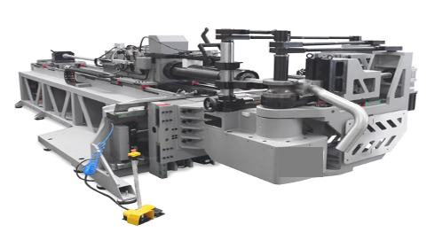

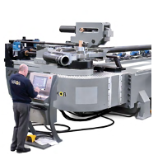

- Precizie excepțională
- Robust conceput
- Ușor de operat
- Schimbare rapidă a instrumentului, reducând timpul de configurare
- Sistem de încărcare a tubului față și spate
- Opțional Sisteme integrate de încărcare / descărcare.
- CH-HD Reglare opțională a sculei motorizate

- Creativitate fără limite
- Libertatea formei: cu tuburi rotunde, ovale, dreptunghiulare, preprelucrate cu găuri sau fante ...
- Libertatea razei: fixă și / sau variabilă.
- Libertatea de orientare: plană, laterală, înclinată.
- Libertatea de direcție de îndoire.

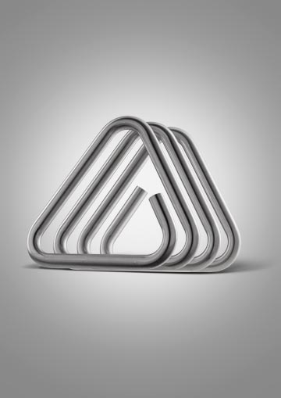
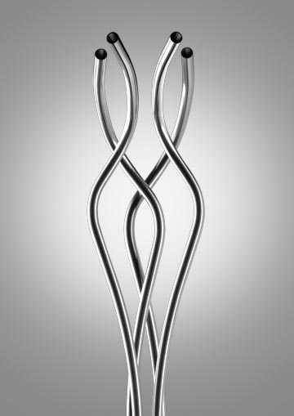
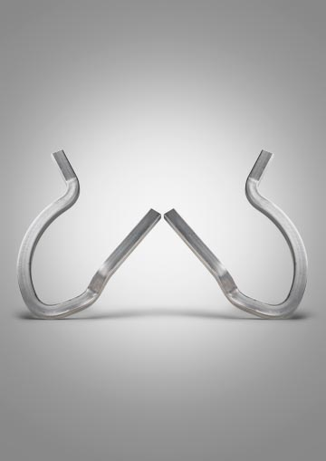
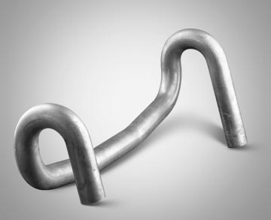
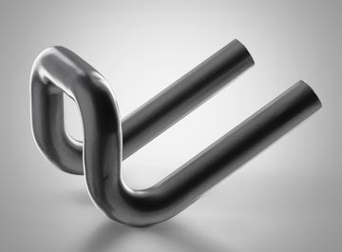
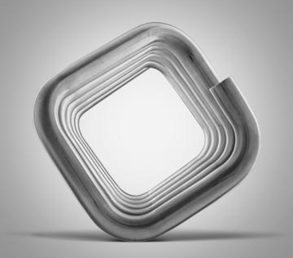

Designul unei curbe
Pur si simplu frumos. Fără pată. Fiecare parte este întotdeauna la fel ca următoarea. Piesele îndoite cu masinile noastre sunt capodopere mici în ceea ce privește aspectul și sunt aplicații perfecte care necesită produse cosmetice ridicate.
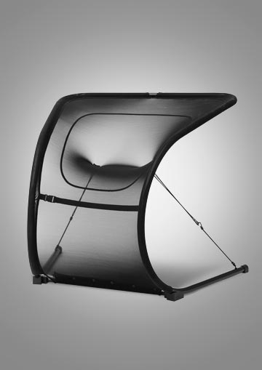
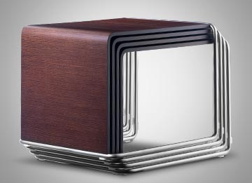
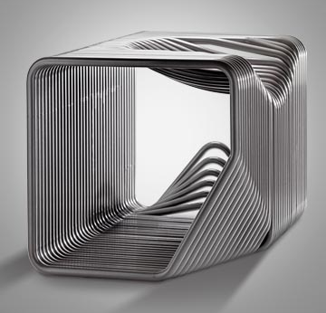

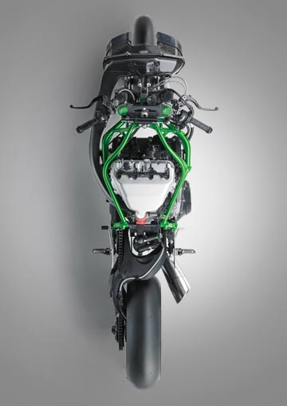
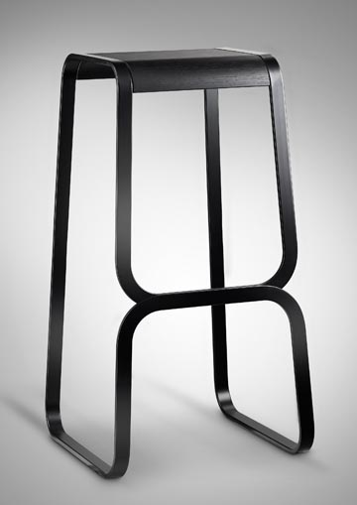
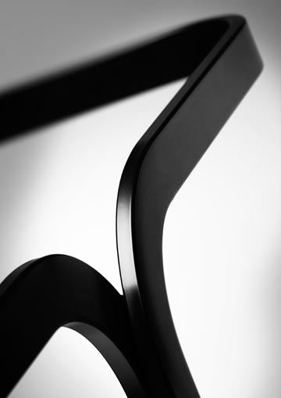

Nu contează dacă îndoiți mii de piese sau doar câteva prototipuri. Acum puteți face din o piesa bună. Pentru a forma o curbă și pentru a minimiza materialul irosit, ar fi nevoie de multă abilitate și de câteva ore de munca.
Experiența noastră a fost condensată în controlul CNC al masinii de indoit tevi. Timpii de schimbare sunt reduși dramatic, deoarece toate setările critice pentru mașina de îndoit și scule sunt gestionate automat de CNC, inclusiv: cleme, matriță de presiune, poziția mandrină / retragere, raza liniei centrale etc. Utilizarea caracteristicii B_Tools garantează rezultate perfecte, indiferent de aptitudini. Prima piesa este întotdeauna corectă!

Repetabilitate garantată

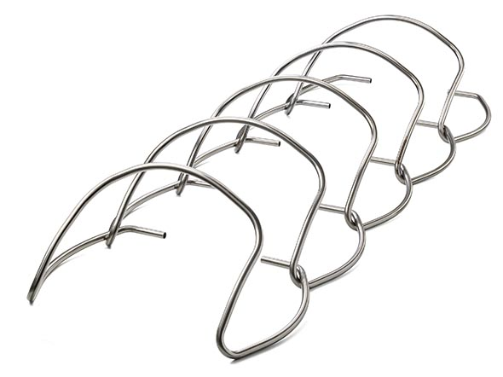
Puteți crea un număr infinit de piese practic identice prin exploatarea caracteristicilor celei mai evoluate tehnologii de îndoire din industrie.
Toți parametrii de configurare sunt salvați ca o componentă a programului piesă.

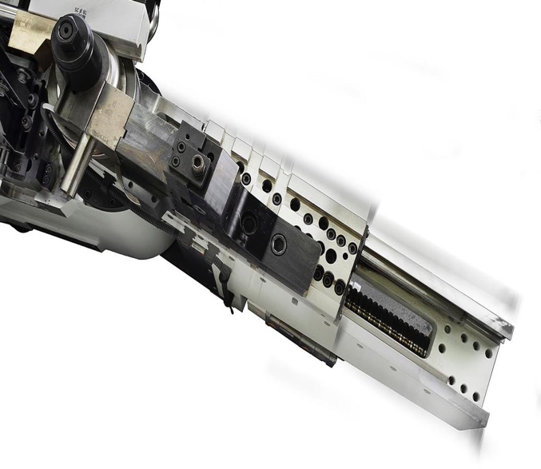
Utilajul prezice și calculează automat comportamentul tubului în timpul operației de îndoire. Acest lucru este deosebit de util pentru prelucrarea materialelor de înaltă rezistență sau a oțelului inoxidabil cu spate cu arc înalt pentru a preveni formarea de urme inestetice cauzate de alunecări la sfârșitul cotului sau uzura timpurie a sculelor.
Totul fără a fi nevoie niciodată de intervenția operatorului.
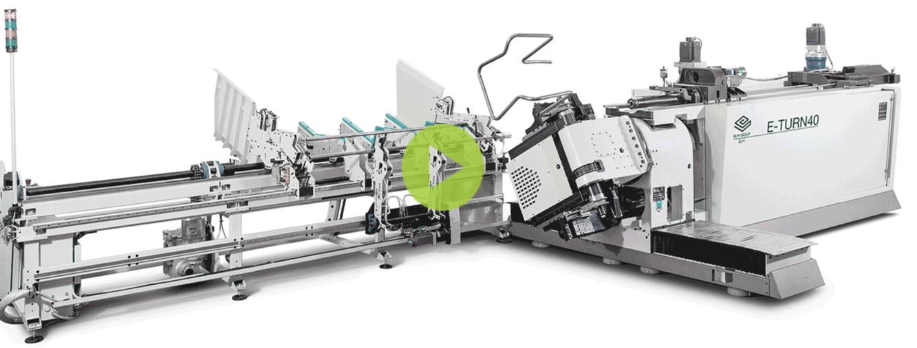

Adăugarea unui încărcător la o îndoitoare cu mandrine E-TURN pentru tuburi și profile permite o funcționare fără pilot.
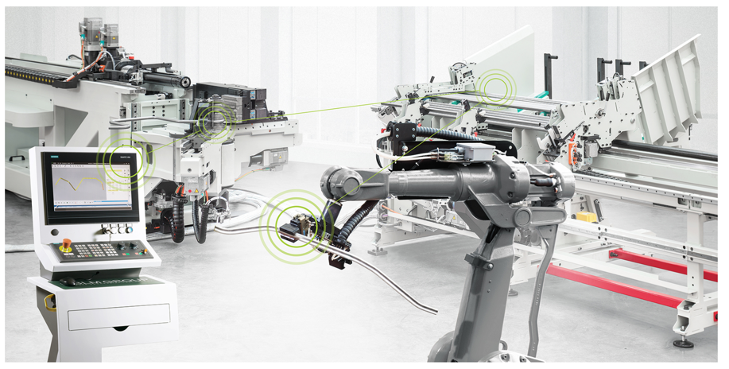
Proiectată pentru a fi utilizată într-un ciclu de producție continuu, mașina nu necesită echipamente suplimentare: odată ce încărcătorul este aranjat pentru operațiunile de încărcare și descărcare fie la dreapta, fie la stânga, se efectuează automat. Programarea încărcătorului se face prin intermediul software-ului de programare VGP3D și este inclusă în programul piesei. Acest lucru asigură o eficiență maximă a procesului.

Întotdeauna în siguranță, chiar și fără pilot
Senzorii montați pe mașină opresc automat producția dacă apar probleme. Aceasta înseamnă că procesele sunt întotdeauna fiabile și sigure și previn risipirea materialelor chiar și atunci când mașina funcționează fără pilot

„Toate electrice”, toate mai ușoare

Timp minim de configurare și precizie repetabilă
Toate mișcările mașinii se fac prin servomotoare electrice. Pozițiile de îndoire a pieselor, informațiile de scule și parametrii de putere sunt toate salvate împreună în programul piesei. Când se repetă o lucrare, pur și simplu montați instrumentele și reamintiți programul. Nu sunt necesare alte reglări mecanice. Acest lucru garantează configurarea și comutarea rapidă și oferă repetabilitate de la lot la lot. De asemenea, elimină necesitatea unui specialist în instalarea benderului.

Întreținere redusă și fiabilitate ridicată
Toate funcționările electrice oferă cabluri simplificate și eliminarea componentelor hidraulice. Acest lucru reduce nevoia de întreținere de rutină și oferă o îndoire mai consistentă. Avantajul evident este că utilajul este mai ușor de întreținut, mai sigur de utilizat și mai fiabil.

Compatibilitate ECO
Tehnologia „All-Electric” asigură utilaje silențioase și curate.

Consum minim de energie, egal cu 5 kW
Am redus consumul de energie fără a reduce capacitatea de îndoire.

Îndoire digitală
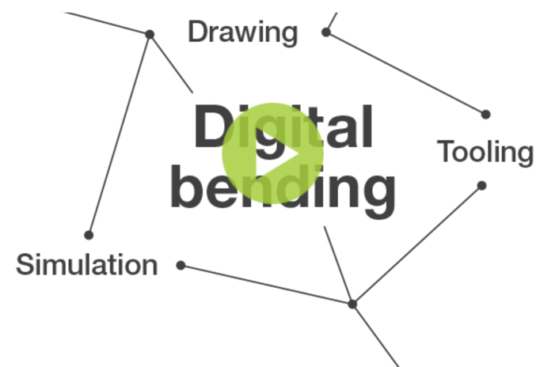
VGP3D importă piesa și creează lista instrumentelor de îndoire de care aveți nevoie.
Camera de instrumente vă monitorizează inventarul de scule. Dacă un instrument specific nu este disponibil, acesta recomandă o alternativă din inventarul disponibil.
Tool Designer generează desene online ale instrumentelor de îndoire de care aveți nevoie.

Toate automate, toate integrate, toate digitale!

Software-ul care face diferența: VGP3D
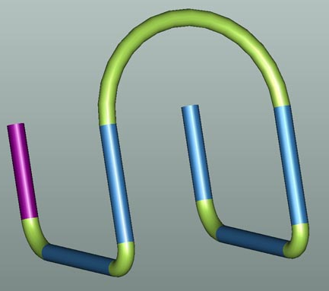

Software-ul de programare 3D VGP3D face diferența reală:
- verifică fezabilitatea părții, eliminând riscul de coliziuni care apar de obicei în timpul primei încercări practice
- calculează în avans timpul real al ciclului de producție, reducând timpul necesar pentru a crea ofertele clienților sau pentru a determina fezabilitatea
- generează automat programul mașinii.

Usor de invatat. Foarte ușor de utilizat
Ajutor software pentru realizarea de forme curbate din ce în ce mai complexe.
Convenabil, ușor și eficient.

B_Import
Import și citire automată completă a fișierelor CAD. Importați tuburi rotunde sau în formă.

B_Măsură
Verificarea imediată a potrivirii dintre teoretic și practic. Măsurarea distanței dintre tub și componenta mașinii. Măsurarea cantității de interferență.

B_3Dcad
Optimizare completă a pieselor grafice. Eliminarea deșeurilor. Operatorul este capabil să redeseneze piesa și să înceapă producția fără asistența unei persoane pregătite.

B_Export
Exportați direct din VGP. Mai rapid (1 min. Vs. 3,5 min.) Decât din CAD. Exportați ansambluri complete de tuburi 3D, inclusiv accesorii.

DETALII TEHNICE:

- Capacitate maximă de îndoire Φ76mm * 4
- Gama razei de îndoire 8-180 mm
- Unghi maxim de îndoire 270 grade
- Lungime maximă peste dorn 3000 mm
- Viteza de îndoire 36-300 Deg / Sec
- Precizie de îndoire +/- 0,01 grade
- Viteza de alimentare 200-1000 mm / Ses
- Precizie de alimentare +/- 0,01 mm
- Viteza de rotație 36-350 grade / sec
- Rotiți precizie +/- 0,01 grade

Alte detalii:
1. Sistem de răcire cu apă. Eroare de diagnostic imediat.
2. Pedală pentru pornire sigură.
3. Este îndoitor de țevi complet automat, cu sistem de control PC
4. Afișaj panou cu ecran tactil în limba engleză (poate fi orice limbă),
5. Axe multiple care funcționează simultan .
6. O copie de rezervă a programelor pentru stocarea USB sau pe disc sau prin INTERNET.
7. Cod de securitate pentru protecția setării datelor și a funcțiilor de operare selectate.
8. Toate părțile sistemului electric, ale sistemului de control, ale sistemului de conducere și ale sistemului de afișare au precizie ridicată, eficiență ridicată, indicate pentru producția în serie.
9. CNC complet automat, încărcarea întregului proces de îndoire este automată.
10. Masina de indoit electrică pentru tevi, performanță stabilă și factor de siguranță ridicat. Mașina este alegerea ideală pentru prelucrarea elementelor de mare precizie din teava.
11. PC asortat cu afișaj cu ecran tactil, capabil de simulare 3D de îndoire, previzualizare 3D și prevenirea coliziunilor.


Precizari finale:

- Instruire gratuita pentru un operator



- 24 ore pe zi -online service (skipe, phone, etc.)



- Manual de instalare, pornire si functionare in Engleza si DVD.

INSTALARE

Înainte de instalare, vom furniza schema de infrastructură a instalării echipamentului, planul schematic de instalare a echipamentului trebuie să fie prezentat în prealabil clientului. Utilizatorul trebuie să confirme inainte condițiile reale care îndeplinesc cerințele de instalare în conformitate cu sugestiile inginerului nostru. Pentru instalare sunt necesare aproximativ 8 zile lucrătoare

INSTRUIRE

Vor fi necesare 7 până la 10 zile pentru ca operatorul dvs. să atingă obiectivele - operarea și programarea

SUPORT TEHNIC

În cazul unei defecțiuni a componentelor în timpul perioadei de garanție, inginerii sunt pregătiți să ofere consultații telefonice și / sau online.
Perioada de garanție este de 24 de luni după ce cumpărătorul a acceptat instalarea și depanarea mașinii. Firma noastra va actualiza profilul nostru de client în sistemul Salesforce CRM după ce livrăm mașina utilizatorilor și urmărim în mod regulat starea de utilizare a utilizatorului. Echipa noastră de servicii online lucrează 17 ore (8:30 ~ 23:30 de luni până duminică) , ei vor răspunde și vor ajuta la rezolvarea problemelor clienților. La nevoie, tehnicienii noștri sunt pregătiți sa se deplaseze la dumneavoastra în caz de defecțiuni majore ale echipamentului.

